# 保理测试

## 供应商注册页面测试

用例：广州爱蜜网络科技有限公司营业执照照片

步骤:

1. 在浏览器地址栏输入<http://10.1.1.234:8080/>，进入登陆页面
2. 点击登陆页面的【点击注册】按钮，进入注册页面
3. 填写注册信息

3-1、营业执照文件上传：识别出营业执照信息后自动填入，如下未识别出的信息，手动输入

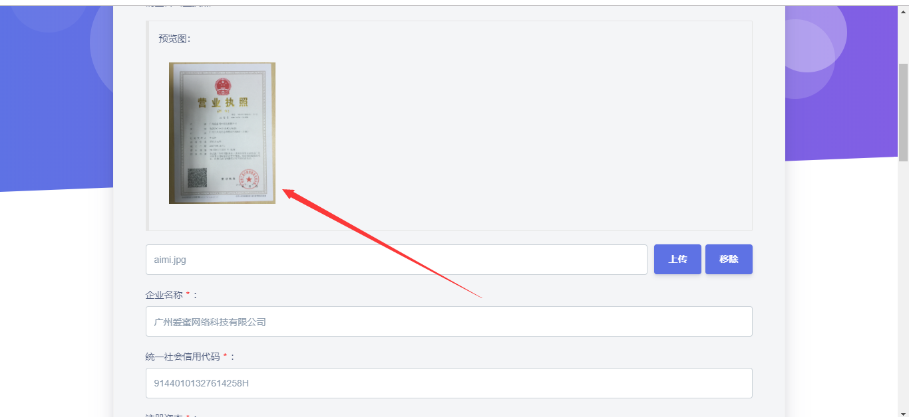

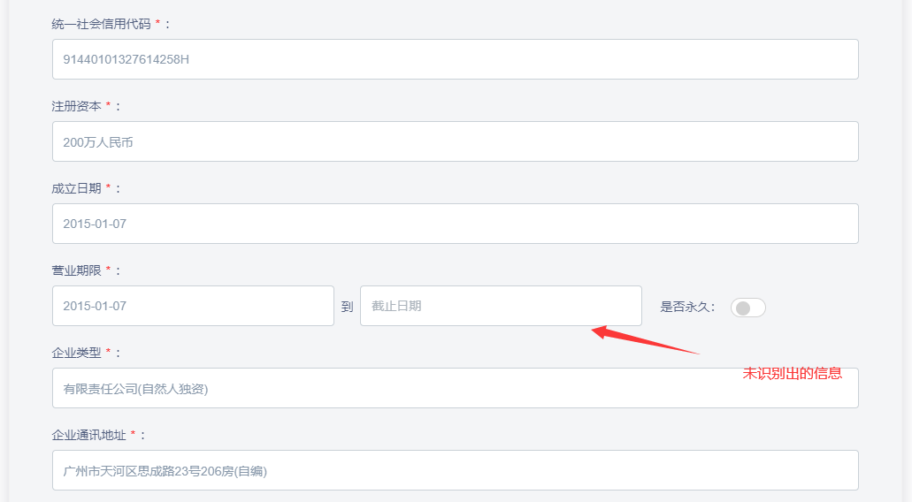

* 1. 上传身份证国徽面

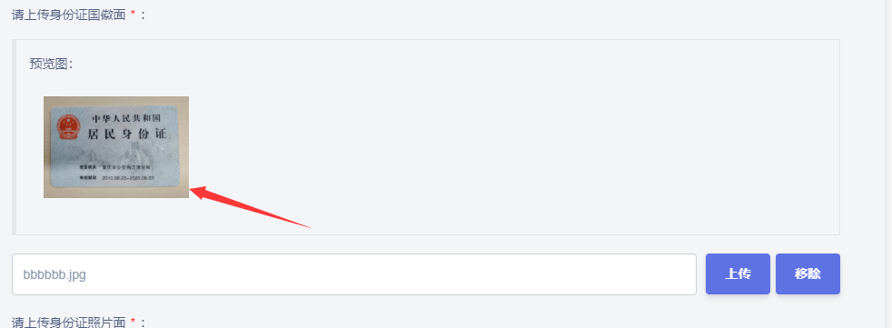

* 1. 上传身份证照片面,系统识别出身份证信息，自动填入

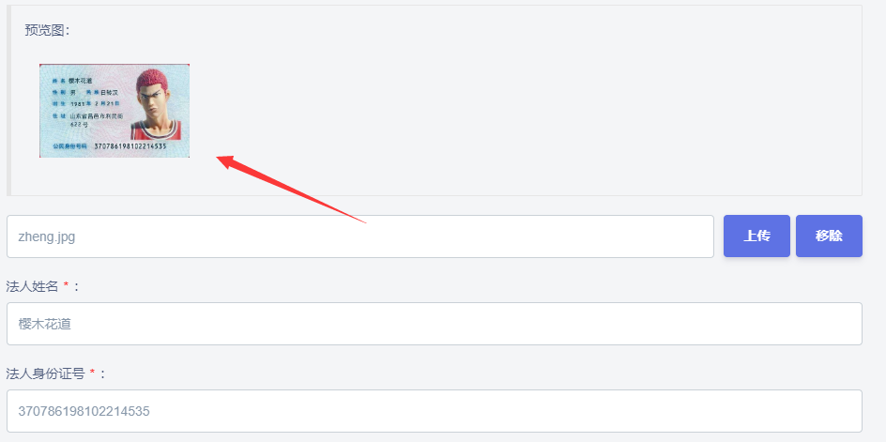

结果：

* 1. 点击【提交注册】，显示注册成功

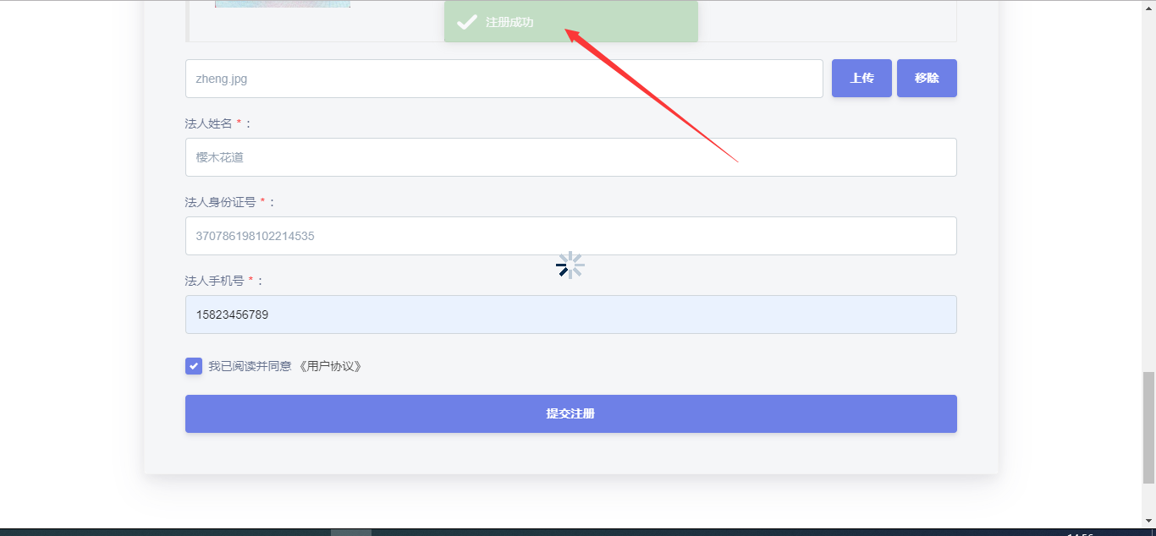

## 三、用户登陆

1、用户登陆：

1-1、在浏览器地址栏输入<http://10.1.1.234:8080/>，进入登陆页面

1-2、在对应的账号密码输入框中输入密码账号，点击【登陆】按钮

1-2-1、初次正确登陆会弹出修改密码框，在修改密码框中输入旧密码与新密码，点击弹框中的【确认】按钮，修改成功。

1-2-2、登陆不通过，提示错误对应的错误信息

## 二、客户经理管理供应商页面

1、登陆后台：在浏览器地址栏输入<http://10.1.1.234:8080/system/login>，输入客户经理账号密码，登陆到后台页面。

客户经理操作：

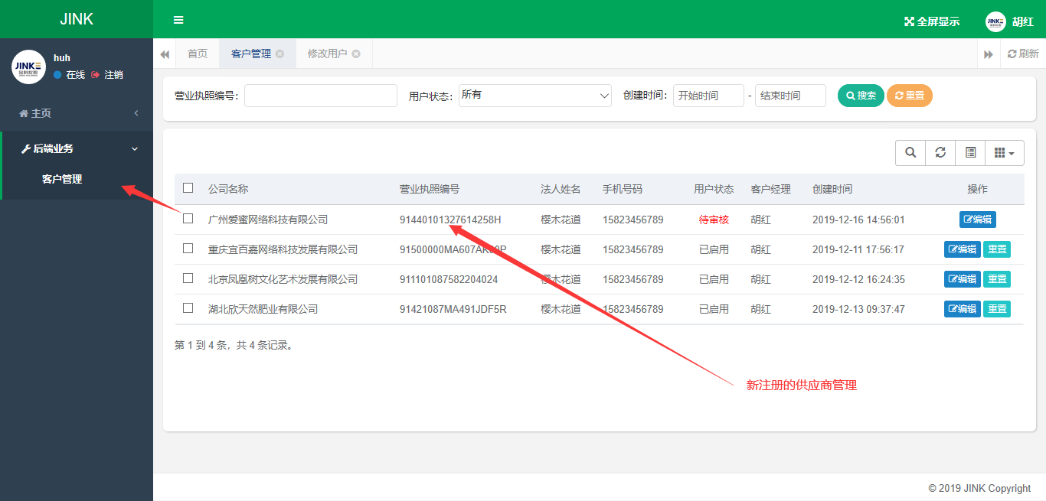

1. 点击【编辑】按钮，如下图所示，进入编辑页面

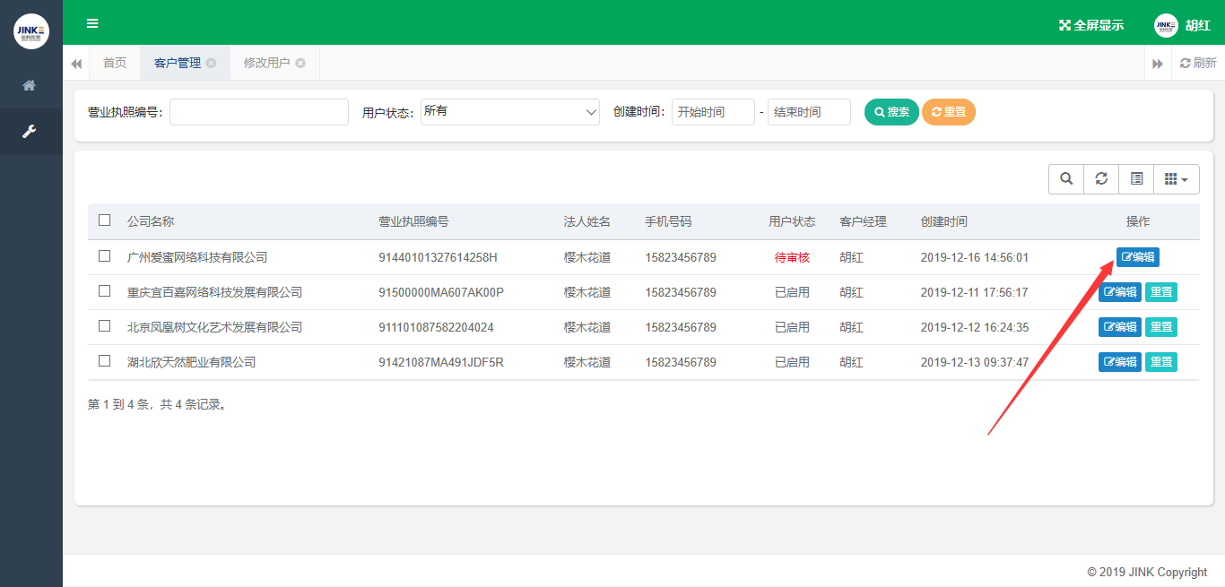

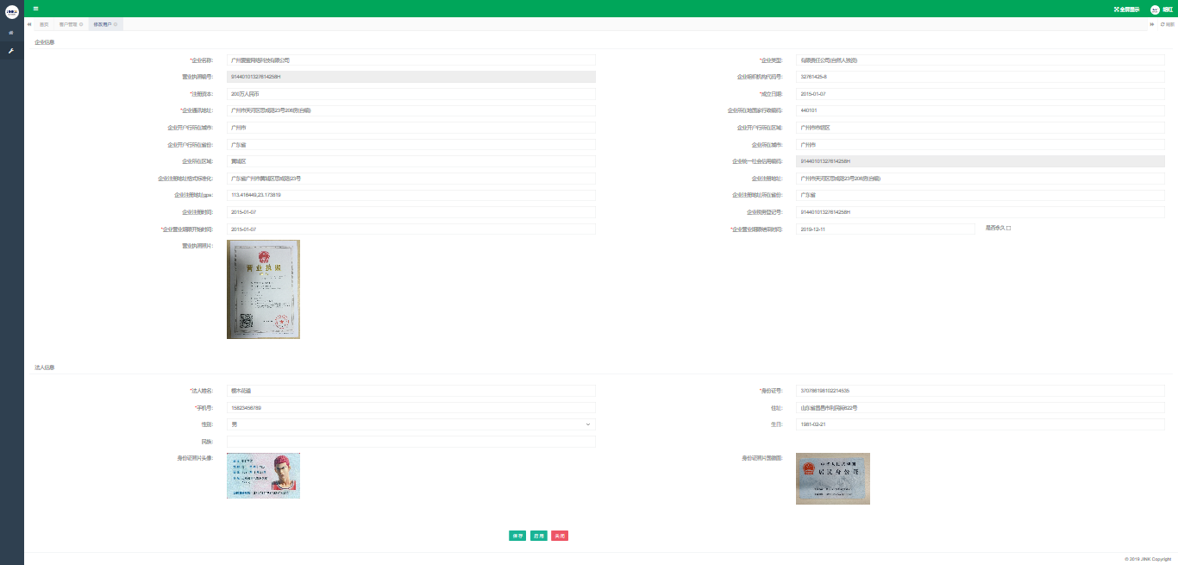

1. 修改供应商信息：填写需要修改的信息，点击【保存】按钮，

修改前：

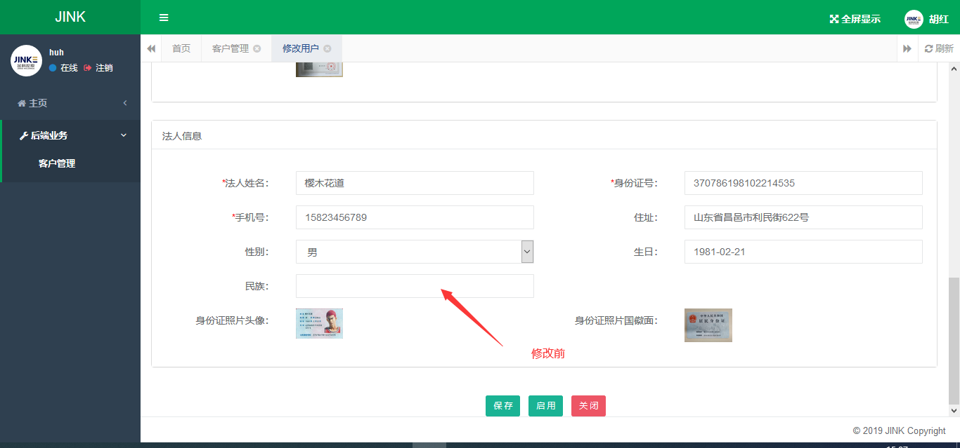

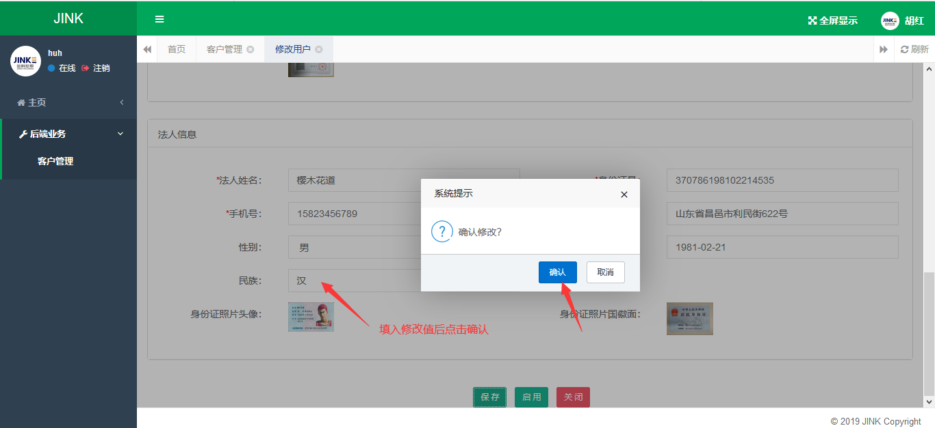

修改后：

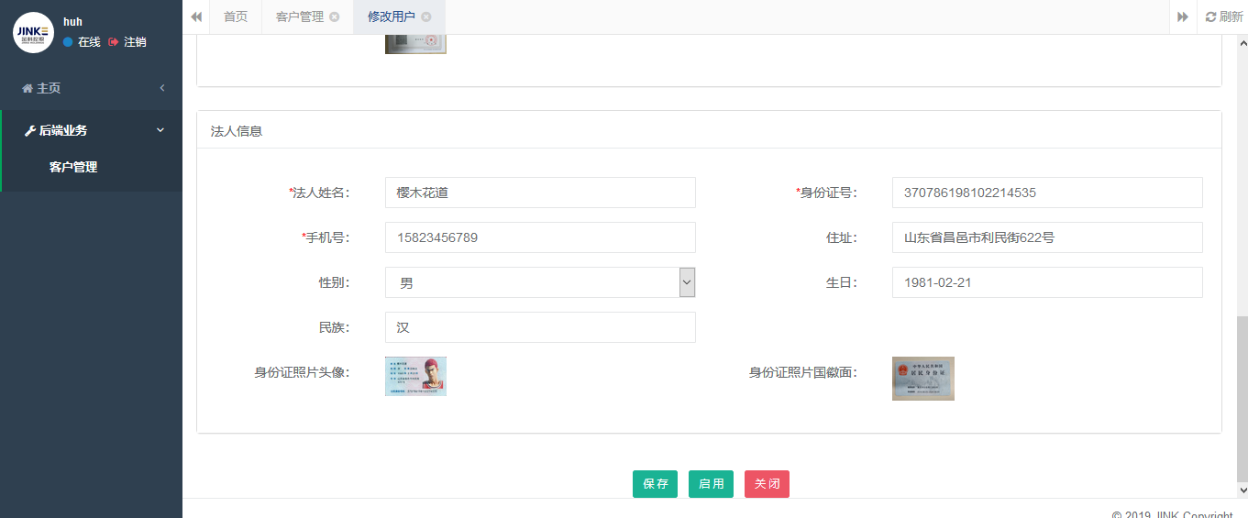

1. 启用供应商：点击【启用】按钮，弹出的确认框中点击【确认】按钮

启用前：

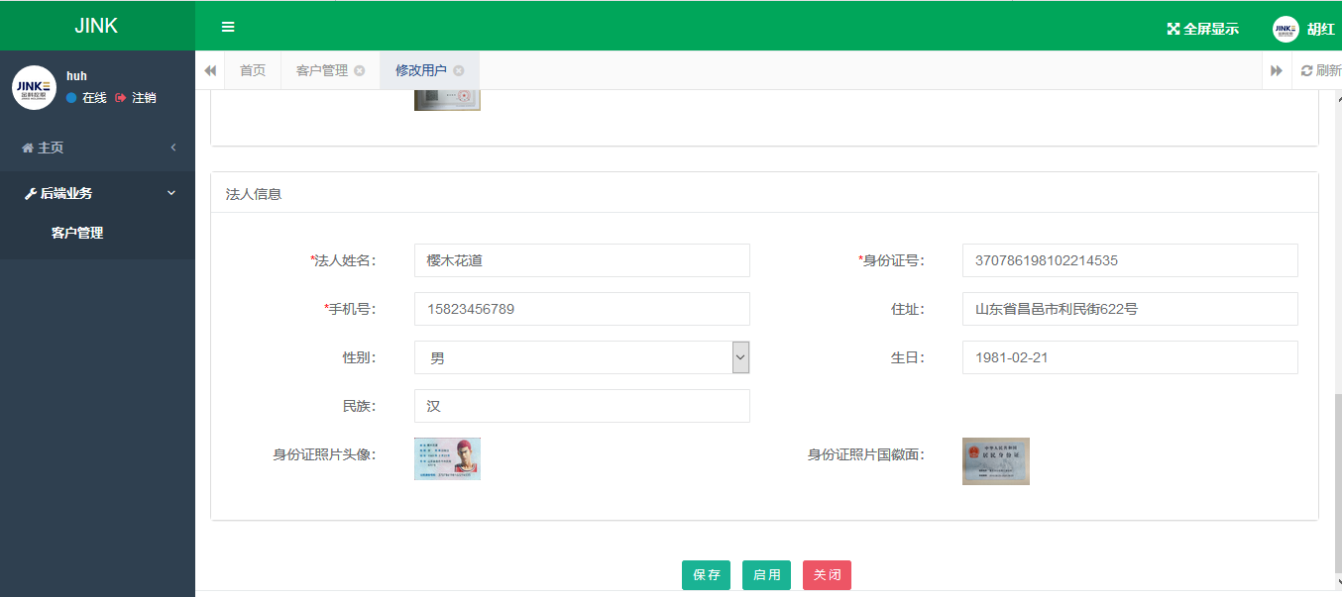

启用后：

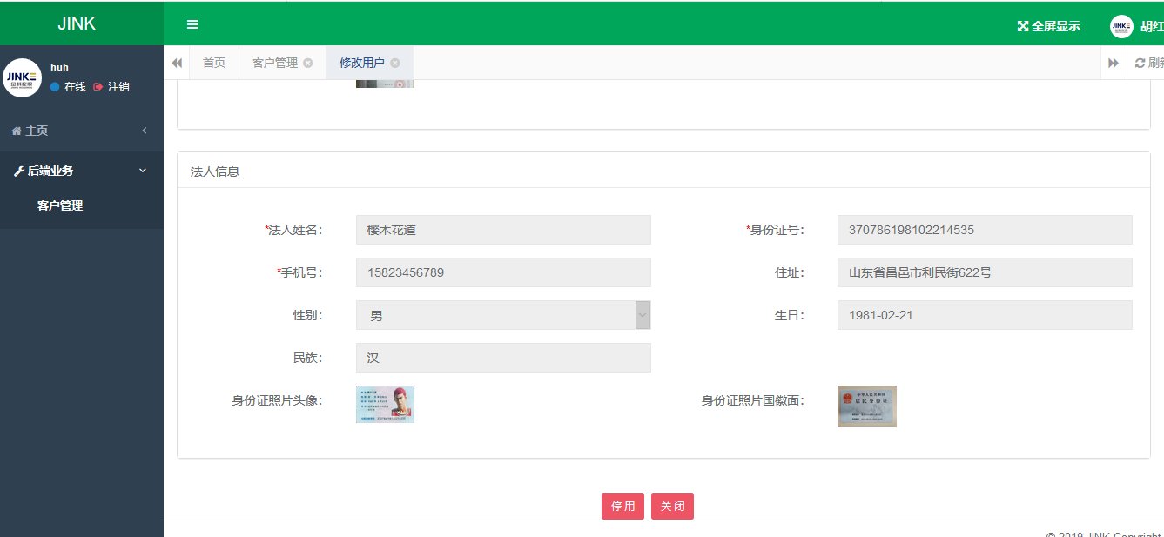

## 四、授信申请

### 4-1、添加授信申请：

1、用户登陆：

1-1、在浏览器地址栏输入<http://10.1.1.234:8080/>，进入登陆页面

1-2、在对应的账号密码输入框中输入密码账号，点击【登陆】按钮，初次正确登陆会弹出修改密码框，在修改密码框中输入旧密码与新密码，点击弹框中的【确认】按钮，修改成功。

2、点击页面【授信申请】按钮，进入授信申请列表信息页面，点击【新的授信】按钮，进入授信申请页面

初始未填写任何申请状态：如图

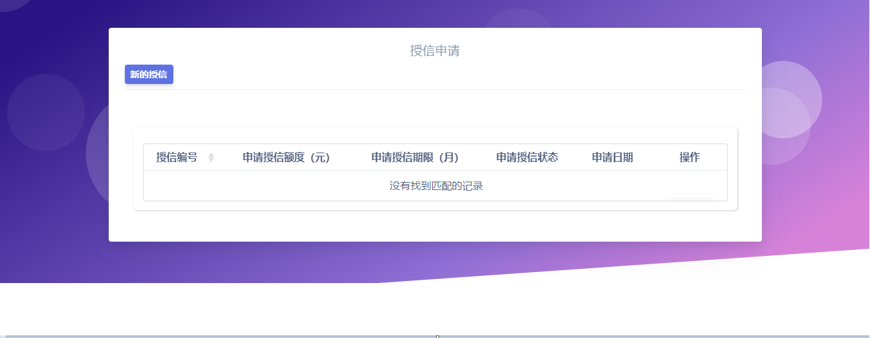

3、申请新的授信：填写授信信息，如下图所示(所用测试文件类型为word、img、zip)

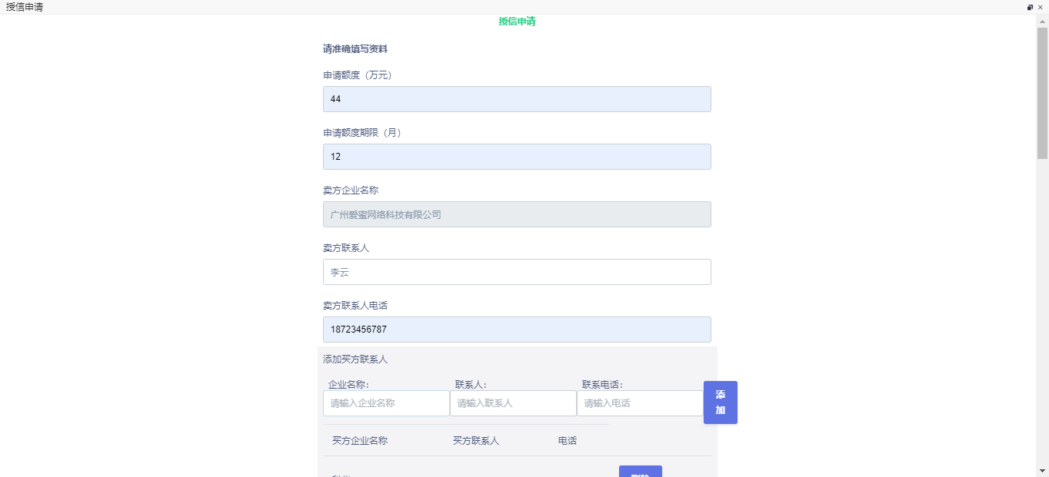

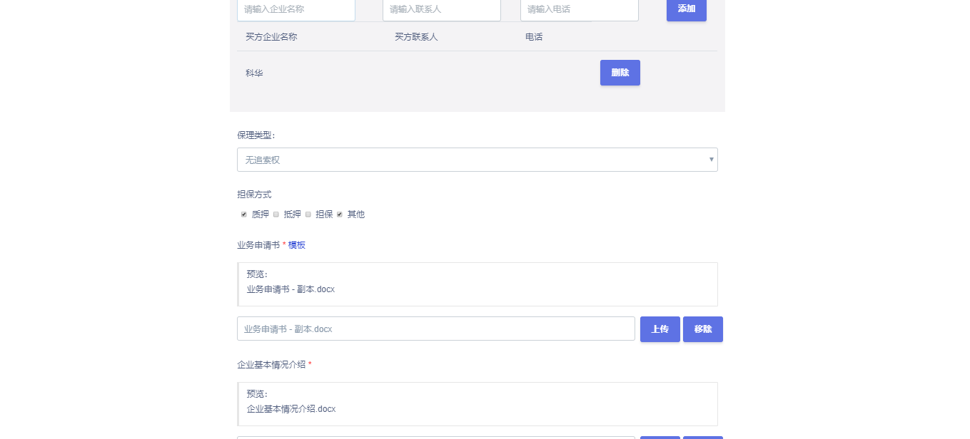

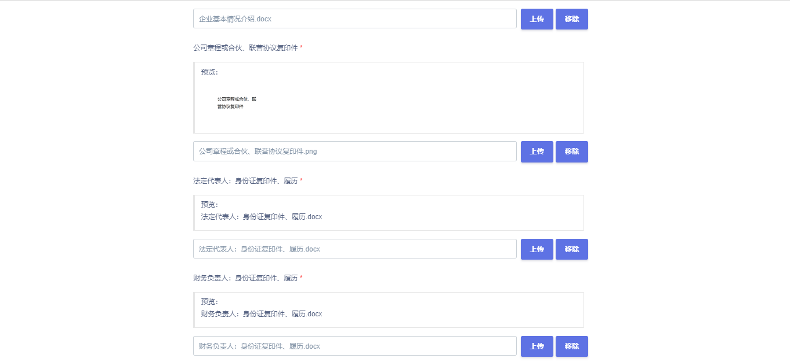

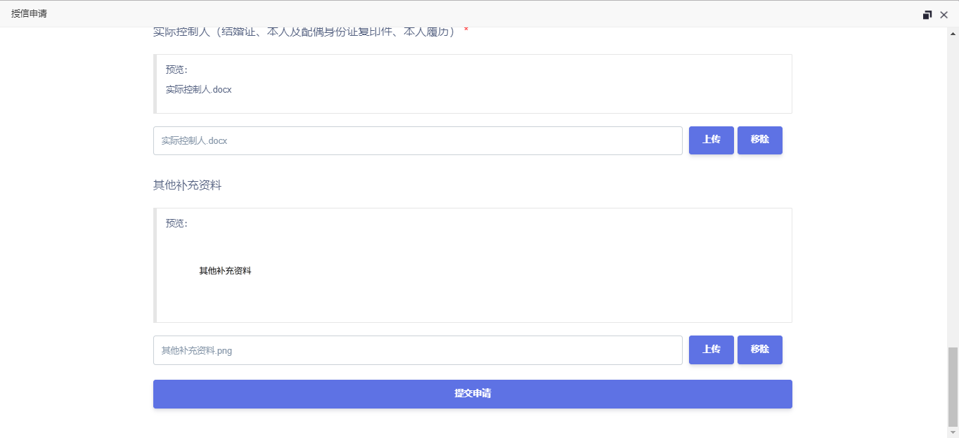

4、点击【提交申请】按钮：页面提示显示提交申请失败

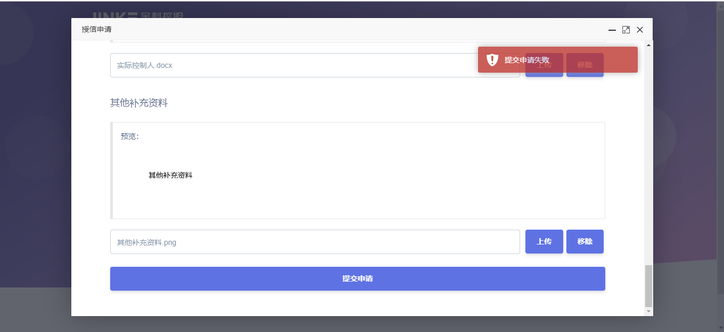

**问题：正确填写授信申请信息，提交授信申请失败。**

修改问题后:正确重复1步骤，

点击【提交申请】按钮：页面提示显示提交申请成功,如下图所示

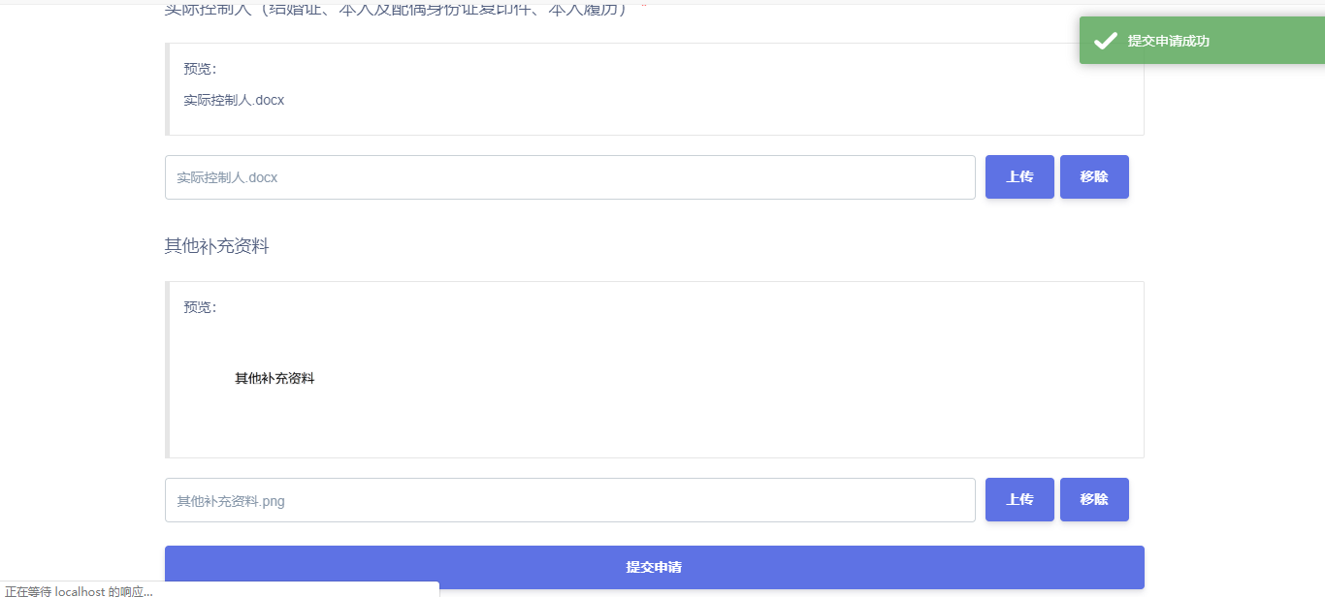

### 4-2、查看提交申请信息：

已通过审批的授信申请可以点击页面对应授信申请信息的【查看】按钮，

（图片可以查看，其他文件可以下载）如下图

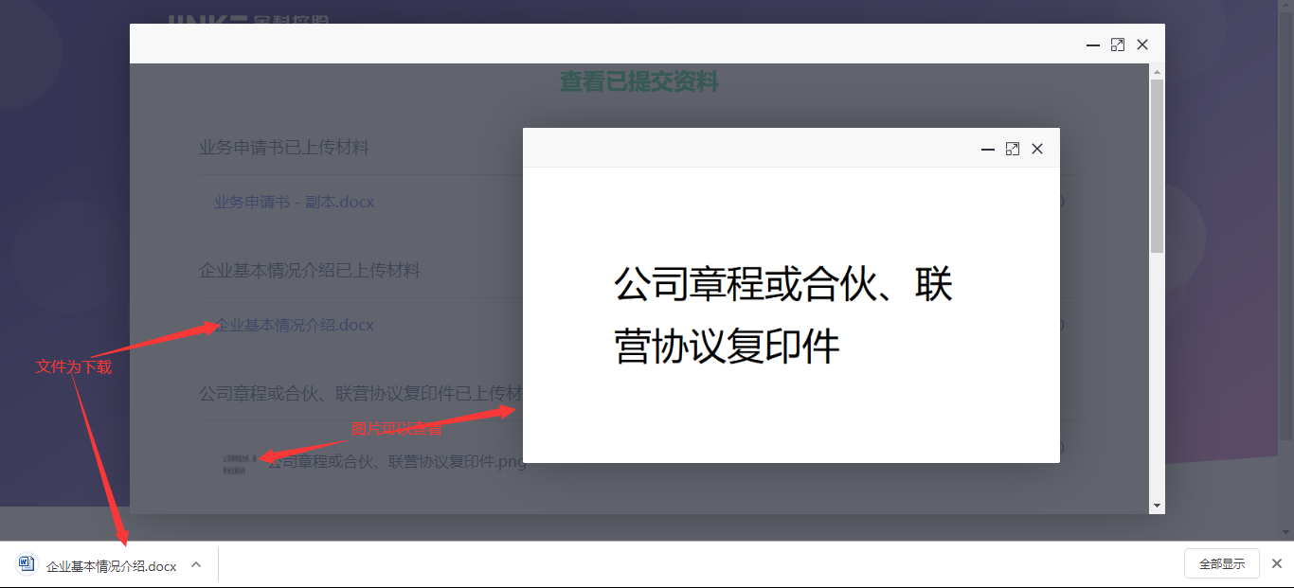

## 五、提款申请

1、用户登陆：

2、点击页面【提款申请】按钮，进入提款申请信息列表页面

3、点击提款申请信息列表页面对应授信申请信息的【提款申请】按钮，进入提款申请页面

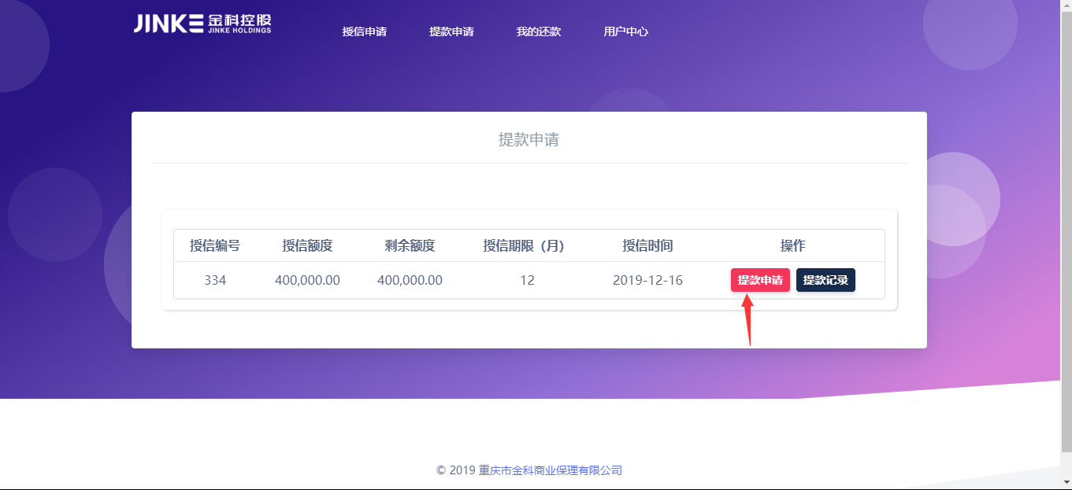

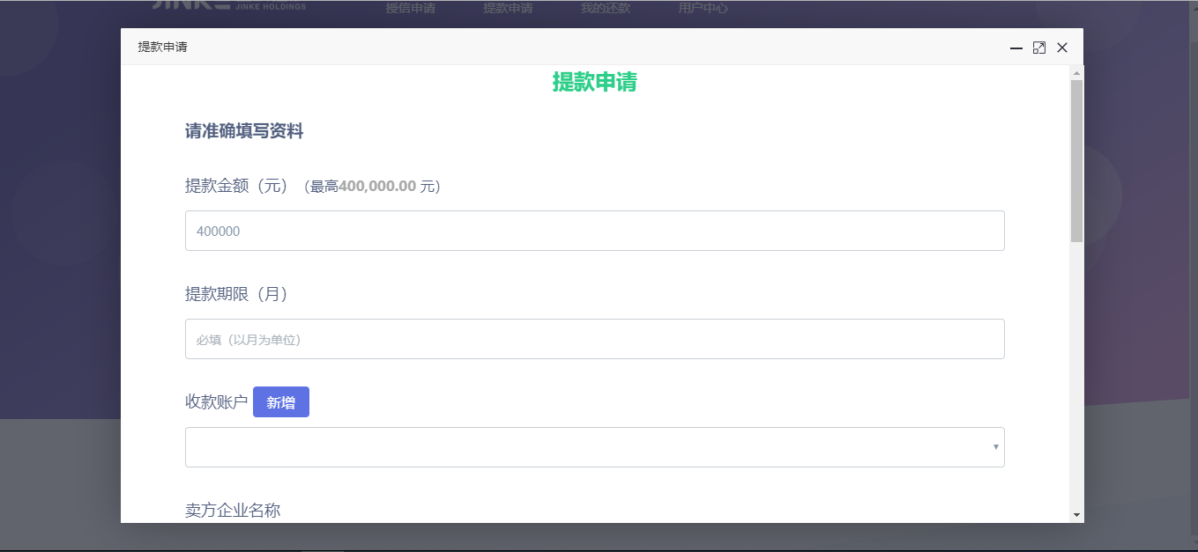

4、填写提款信息：如下图所示(所用测试文件类型为word、img、zip)

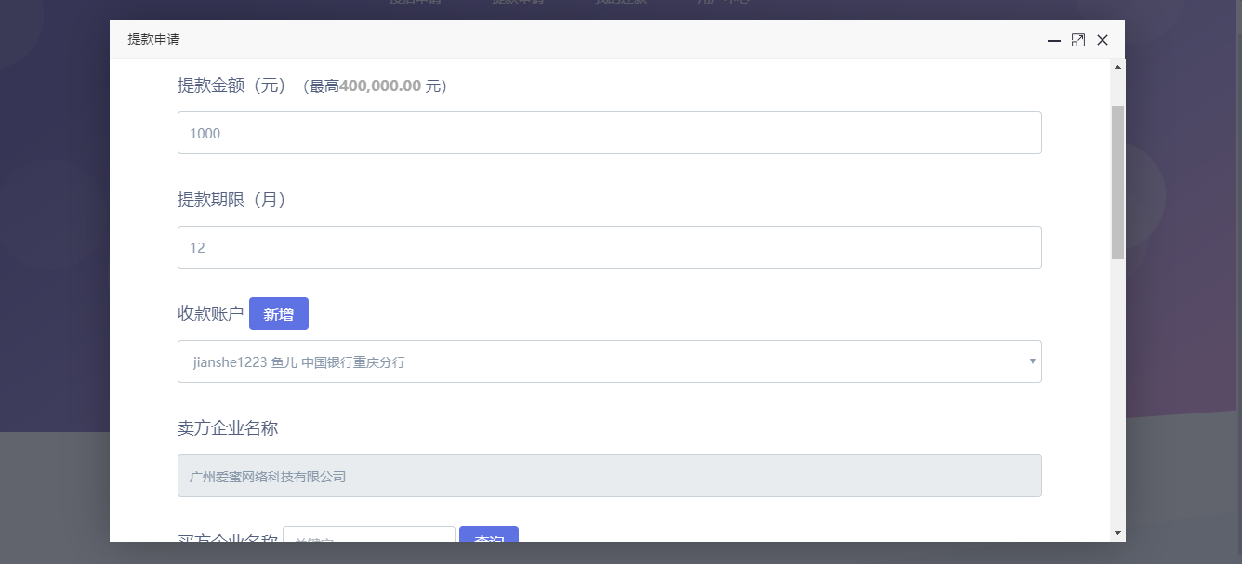

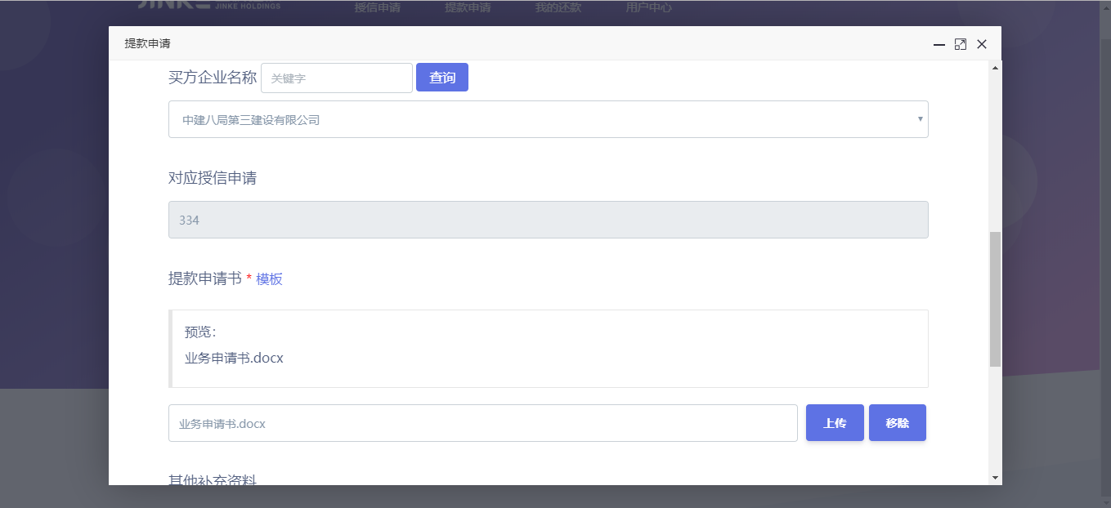 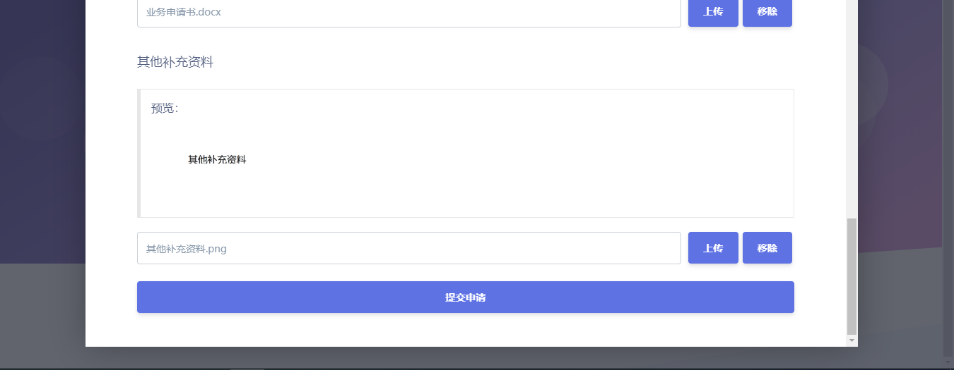

5、点击【提交申请】按钮，提示成功

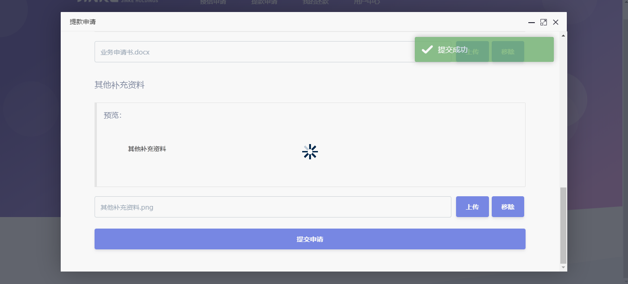

6、查看提款记录

点击【提款记录】按钮，进入提款记录页面，再点击对应提款记录数据的【查看详情】按钮，进入对应提款提交资料信息页面

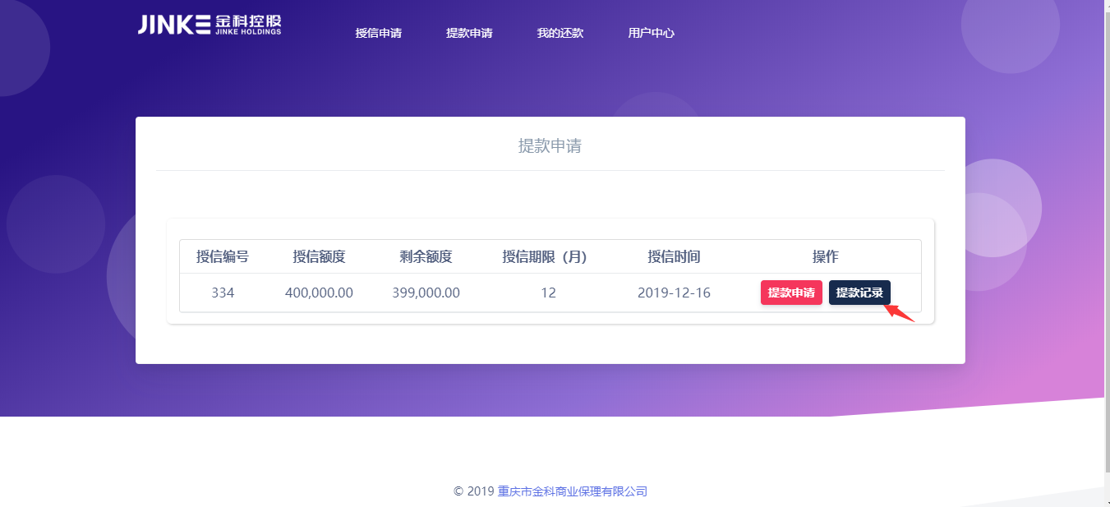

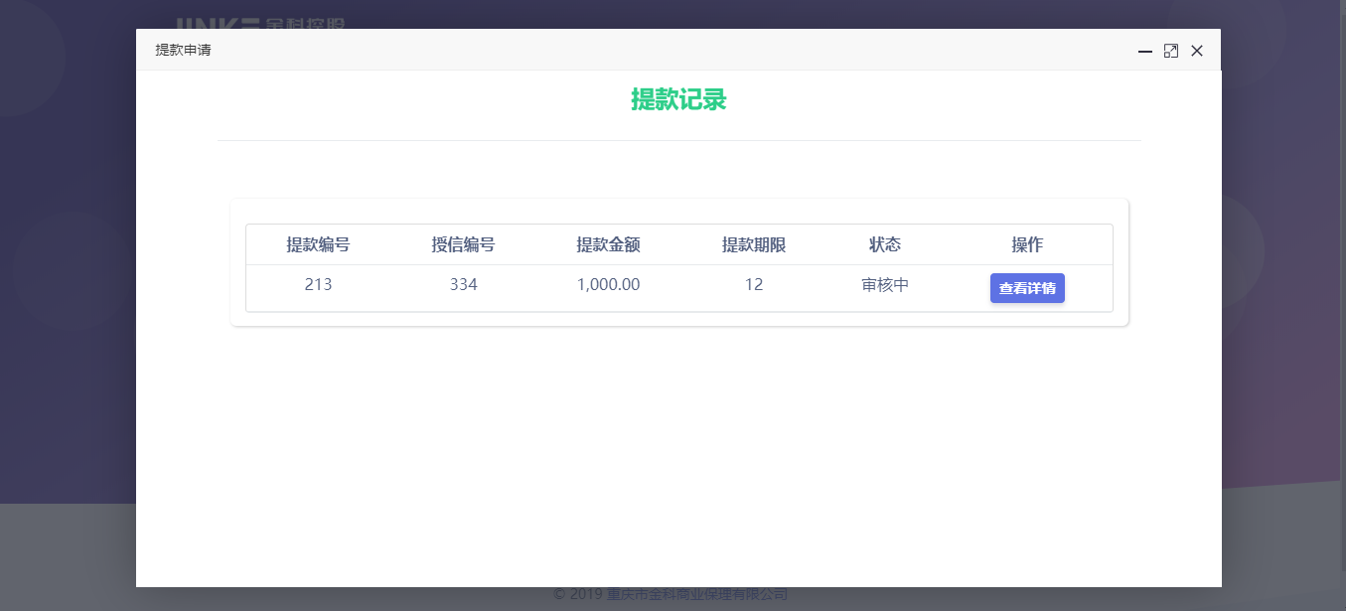

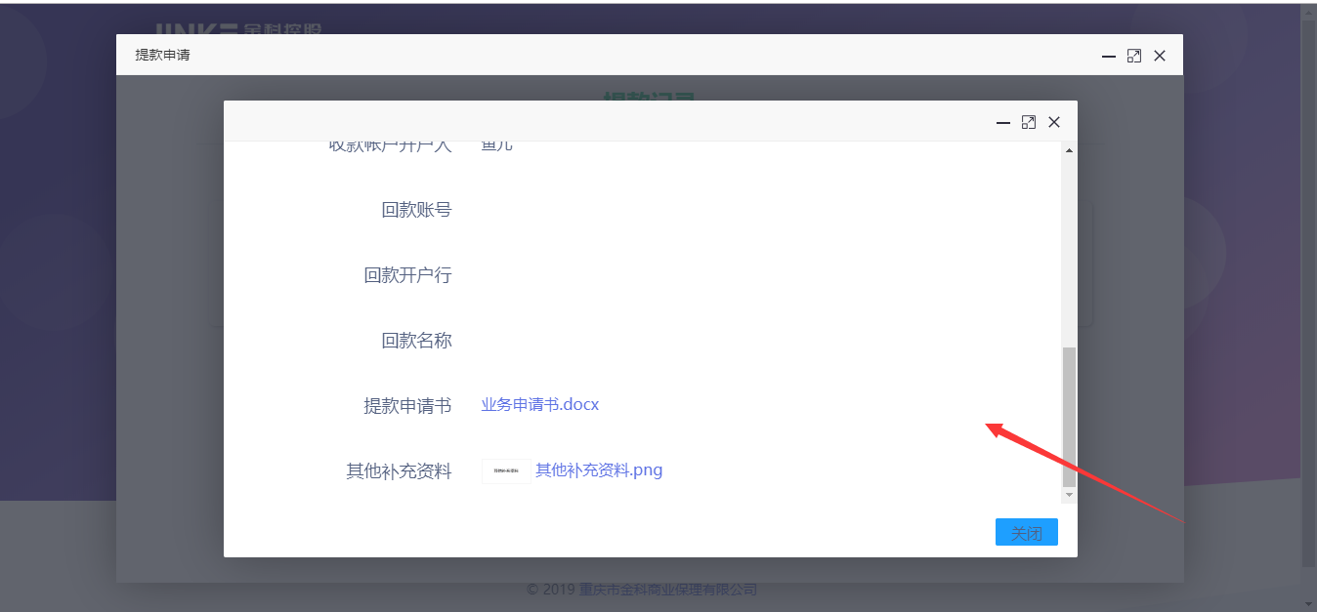

备注: 上传的文件可以下载，图片可以查看

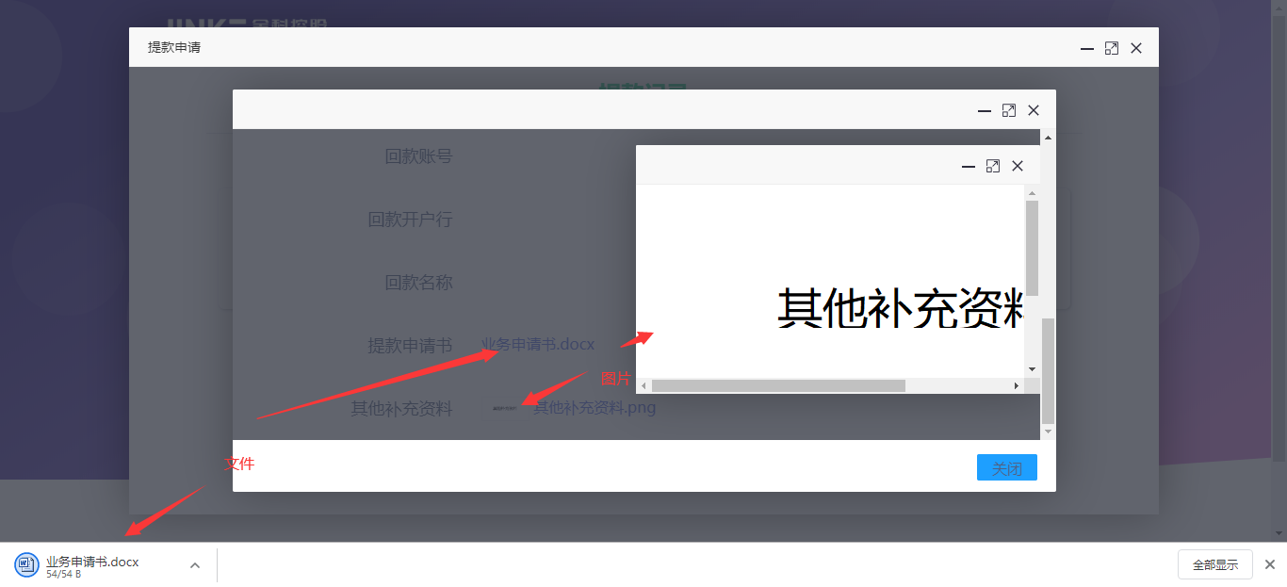

## 六、我的还款

：可以查看提交的提款信息、还款计划、还款记录

1、用户登陆：

1. 点击页面【我的还款】按钮，进入我的还款信息列表页面

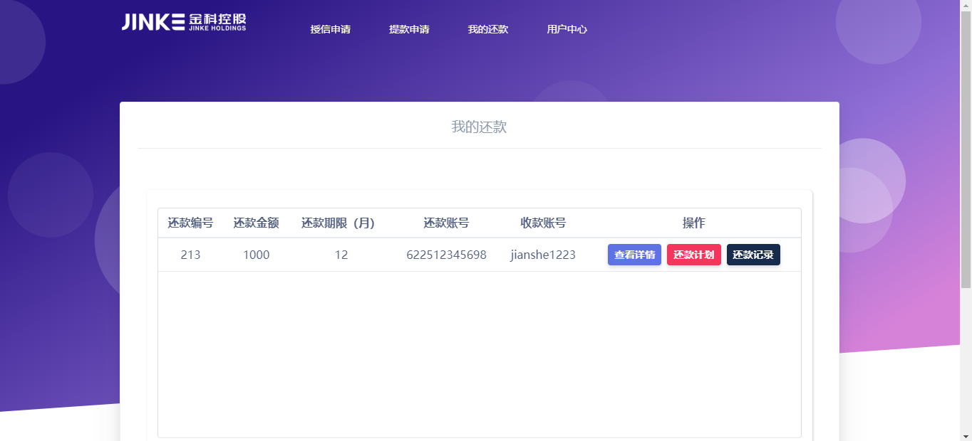

1. 查看详情：点击对应提款信息的【查看详情】按钮，进入查看详情页面

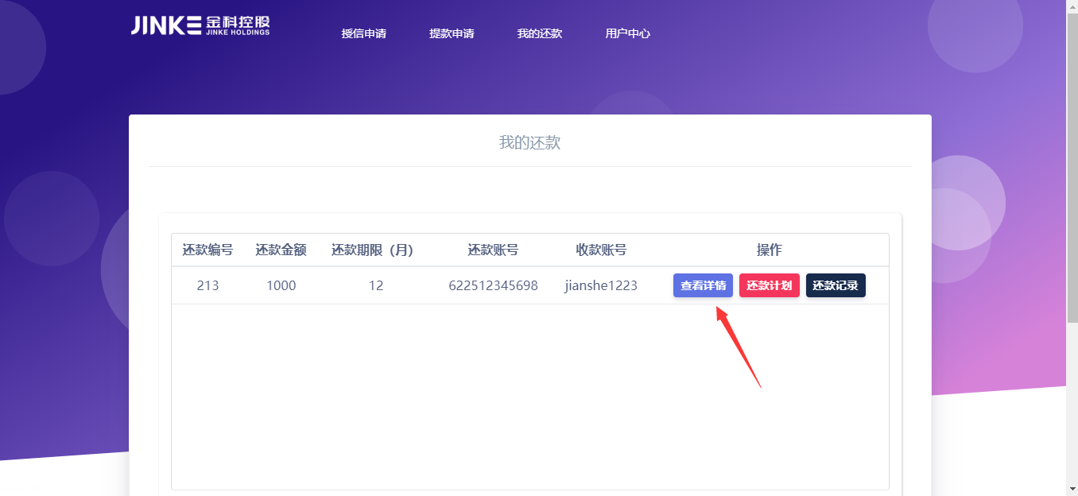

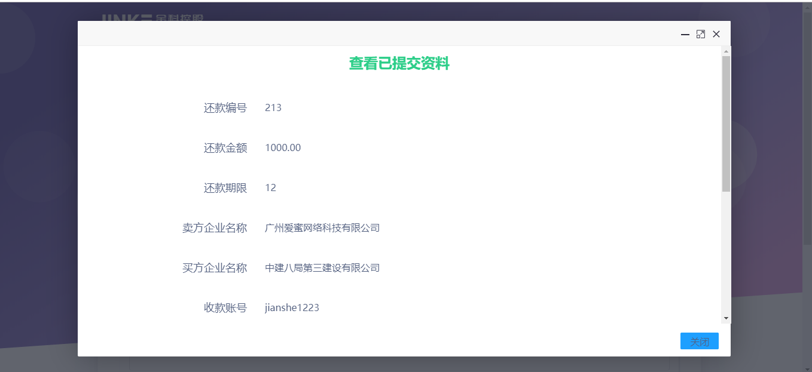

1. 还款计划：点击对应提款信息的【还款计划】按钮，进入还款计划页面

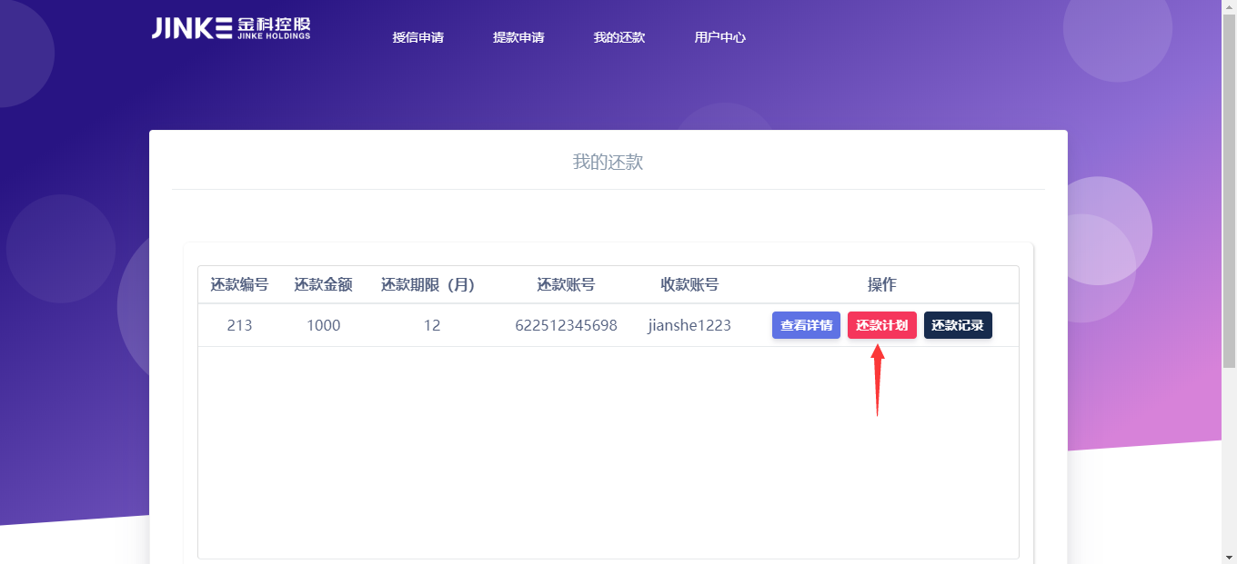

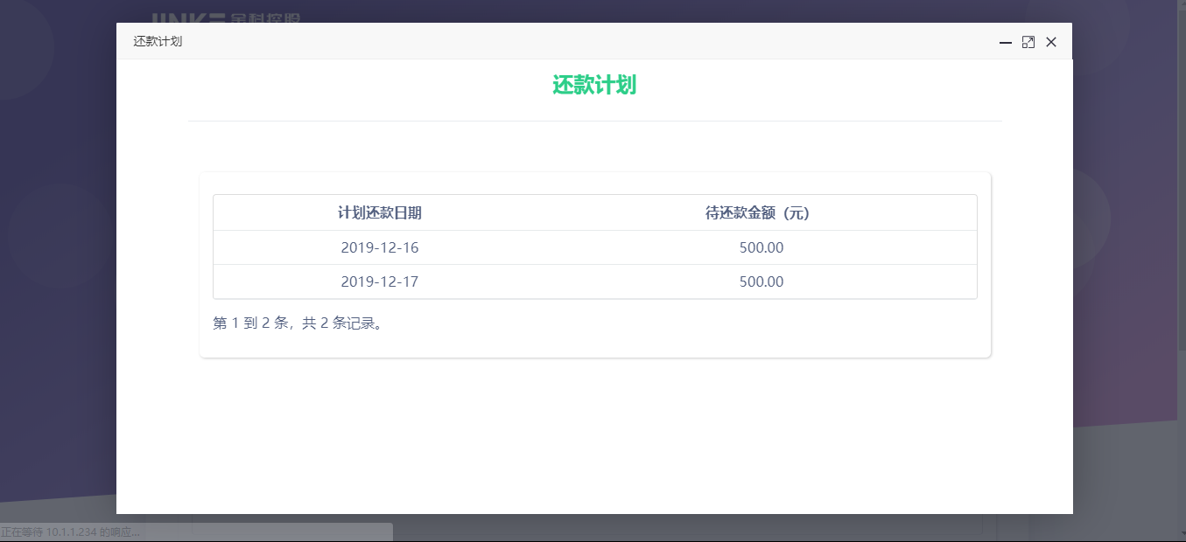

5、还款记录：点击对应提款信息的【还款记录】按钮，进入还款记录页面

